操作手冊
遊戲介紹:
小小槍神為一款2D射擊小遊戲，玩家必須向敵人發射子彈來清除敵人，當這波敵人清空後，下一波敵人則出現，直到最後一關為止，目前共有簡單，普通、困難三關如圖一。
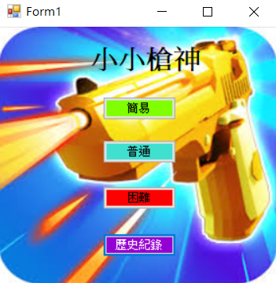
圖1 遊戲開始介面
遊戲內容:
遊戲介面:
進入遊戲畫面如圖2，由左至右分為五個欄位，第一欄為玩家目前血量、第二欄為目前遊玩時間、第三欄彈匣持有子彈數量/最大子彈數量，第四欄為敵人剩餘數量/目前關卡，最後一欄為目前分數，紅圈部分則為怪物出生點，目前除了簡易模式外，還有普通模式如圖3和困難模式如圖4。
進入歷史紀錄如圖5，由左至右分為3個排行榜，簡易、普通、困難，而排行榜每一行顯示的順序為分數、在遊戲中的遊玩時間、完成遊玩日期，完成遊玩時間，由上至下，從分數最高到分數最低依序排下來，而分數一樣時，依照遊戲中的遊玩時間最短到最久依序排下去。
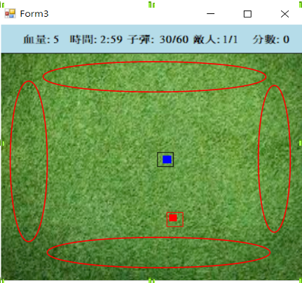
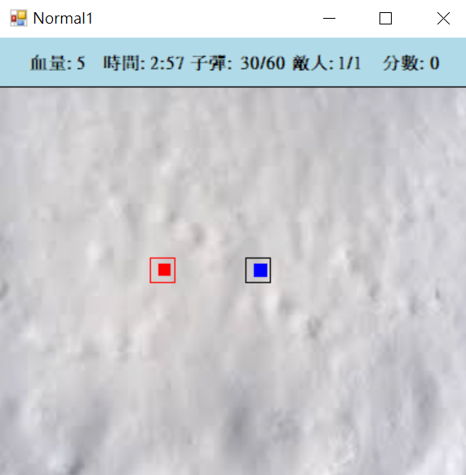
圖2 遊戲畫面 圖3 普通遊戲畫面
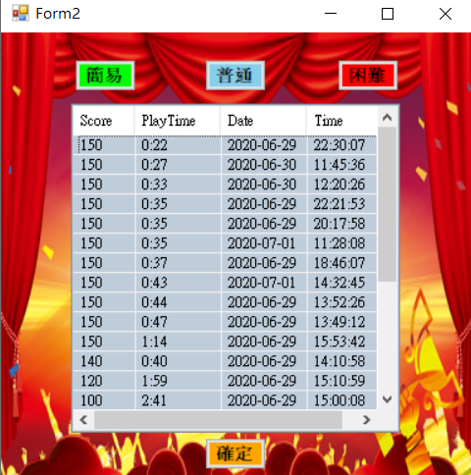
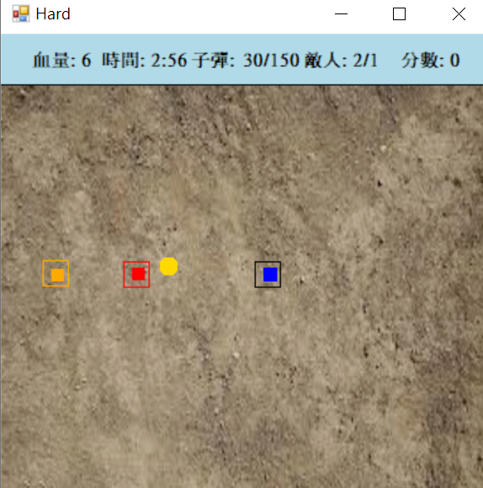
圖4困難遊戲畫面 圖5 歷史紀錄排行榜

人物介紹:
玩家(圖6):玩家操作的角色，藍色區域代表頭，頭偏向，玩家目前就看向哪。
無能狂怒者(圖7):無能且憤怒的敵人，會朝著玩家移動，藉由碰觸玩家造成傷害。
衝刺者(圖8):爆發力的衝刺無人能敵，藉由碰觸來造成傷害，平常和無能狂怒者一樣但會累積能量，續能滿了之後，消耗能量以飛快速度衝向玩家如圖9。
不動明王(圖10):地圖中的固定砲台，雖然無法移動，但每段時間發射追蹤彈追蹤玩家足跡來對玩家造成傷害。
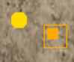
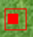

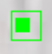
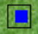

圖6 玩家 圖7無能狂怒者 圖8衝刺者 圖9 快速狀態 圖10不動明王

遊玩方式:
↑↓←→ :控制玩家上下左右移動。
空白鍵:玩家朝著當前看的方向發射子彈如圖11。
滑鼠點擊:遊戲暫停、遊戲繼續。
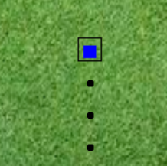

圖11子彈發射

